《C语言阶段》

作业TodoList（1-2）

基本概念：
- main函数的作用，以及编写代码时的注意事项
- 用自己的话简述：为什么需要包含“头文件”。
- 填空：在VS2019中 C代码编写完毕，按_____F5____快捷键“开始执行”
- C代码语句分为____简单_____语句和____复合______语句。空语句的表达方式：_____{}_____。
- 为表达一个逻辑需要多条语句时，可以用____{}______符号 括起来相关语句。
- C语言声明变量的格式：_______变量类型 变量名；__________
- C语言变量需要先______声明________后______使用_______。 如果变量名重名会产生_______编译错误______。
- 算术运算符号+ - * / % （）分别代表什么运算：___加，减，乘，整除，取余，括号________________________________
- 变量的命名语法规则要求可以用_____数字_____、_____字母_______、______下划线_____命名变量。但不能以_____数字_______开头作为变量名。而且也不能和代码_____关键字_______重名
- 常见变量的命名规范：__大驼峰______小驼峰_____________________________________________。
- printf与scanf来自______stdio.h________头文件。
- 根据scanf手册，如向double类型变量进行输入，代码应写成：_______scanf（‘’%lf‘’,&_double）__________。
- =运算符的运算顺序：_______左向右赋值__________
- += 运算符的计算过程：_______先加然后赋值回去___________

动手能力：
在现有的解决方案下创建一个名为：Todo_C_1_1 的 项目。 并将其设定为“启动项目”
按如下序号完成编程。每题都需要建立一个源文件。
- 用printf的格式化打印如下“效果”及计算结果
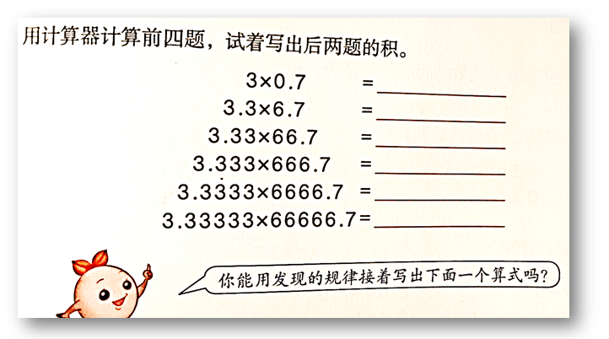
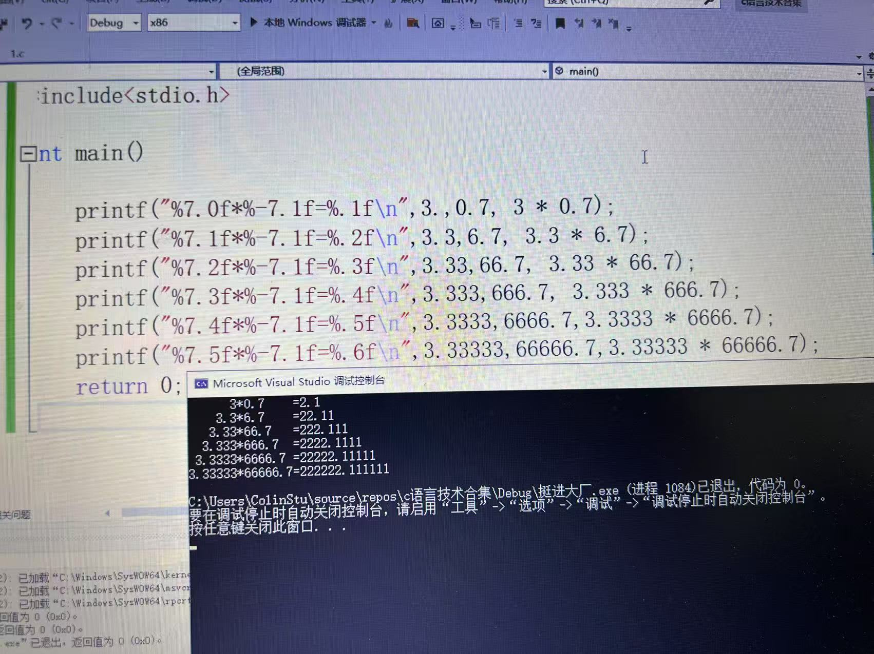

- 368元从大面值到小面值需要哪些张不同面值的人民币

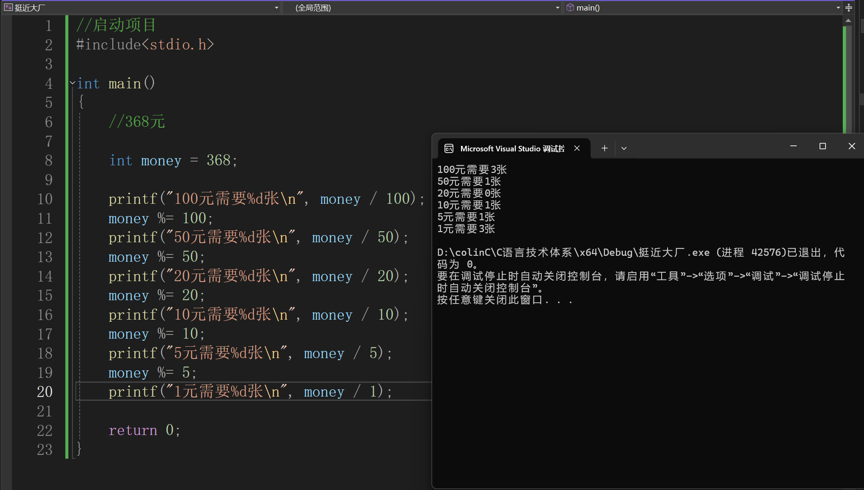

- 键盘输入华氏温度，屏幕打印输出摄氏温度。
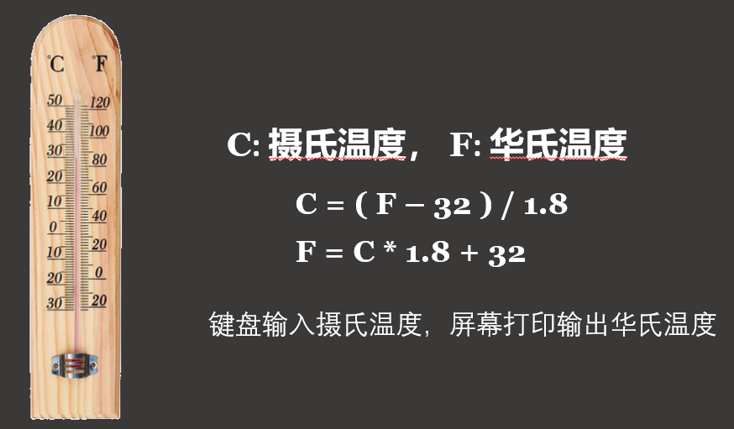
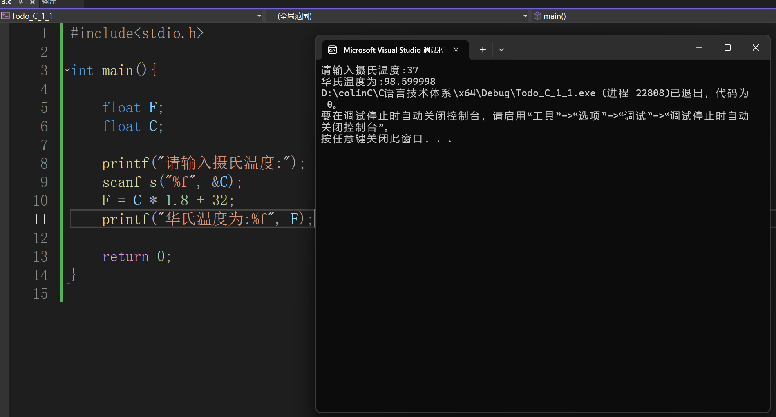

- 输入4个不同的整数到a,b,c,d四个变量中，彼此交换它们的值并打印验证。
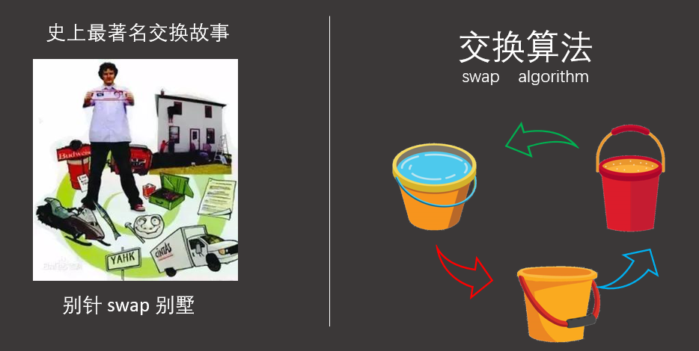
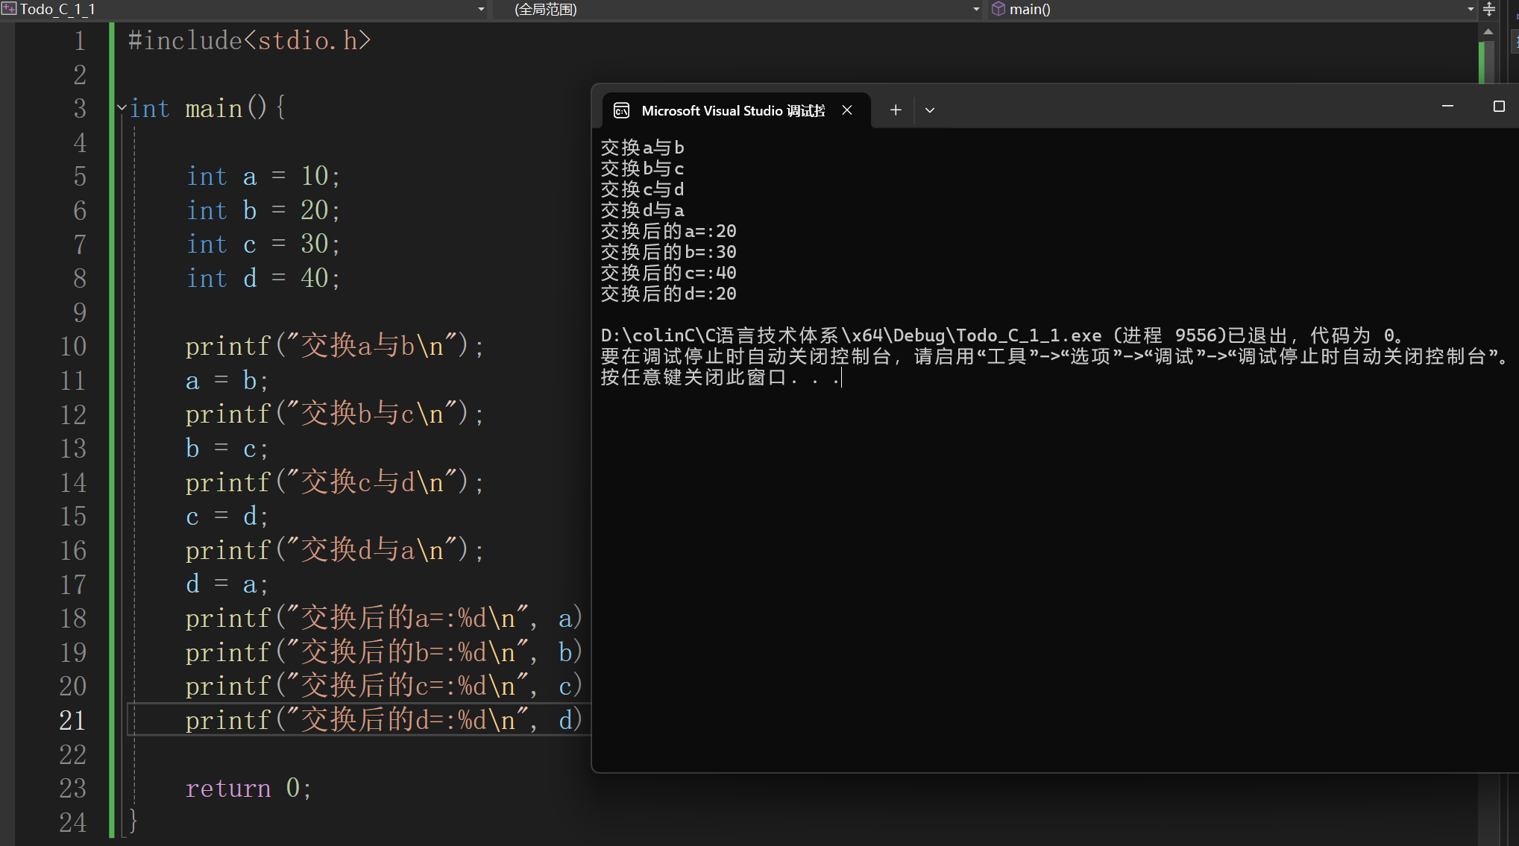

强化提高
5、《计算圆球表面积和体积》
球形的体积公式为：V球=4/3πR³（π≈3.14，R为半径），
例如：直径为3米，那么半径为1.5米的球体
套入体积公式为：V球=4/3*3.14*1.5³≈14.13立方米（保留2位小数）
扩展知识，球的表面积公式为S球=4πR²
编程实现：输入半径r，输出球体的体积值与表面积值。
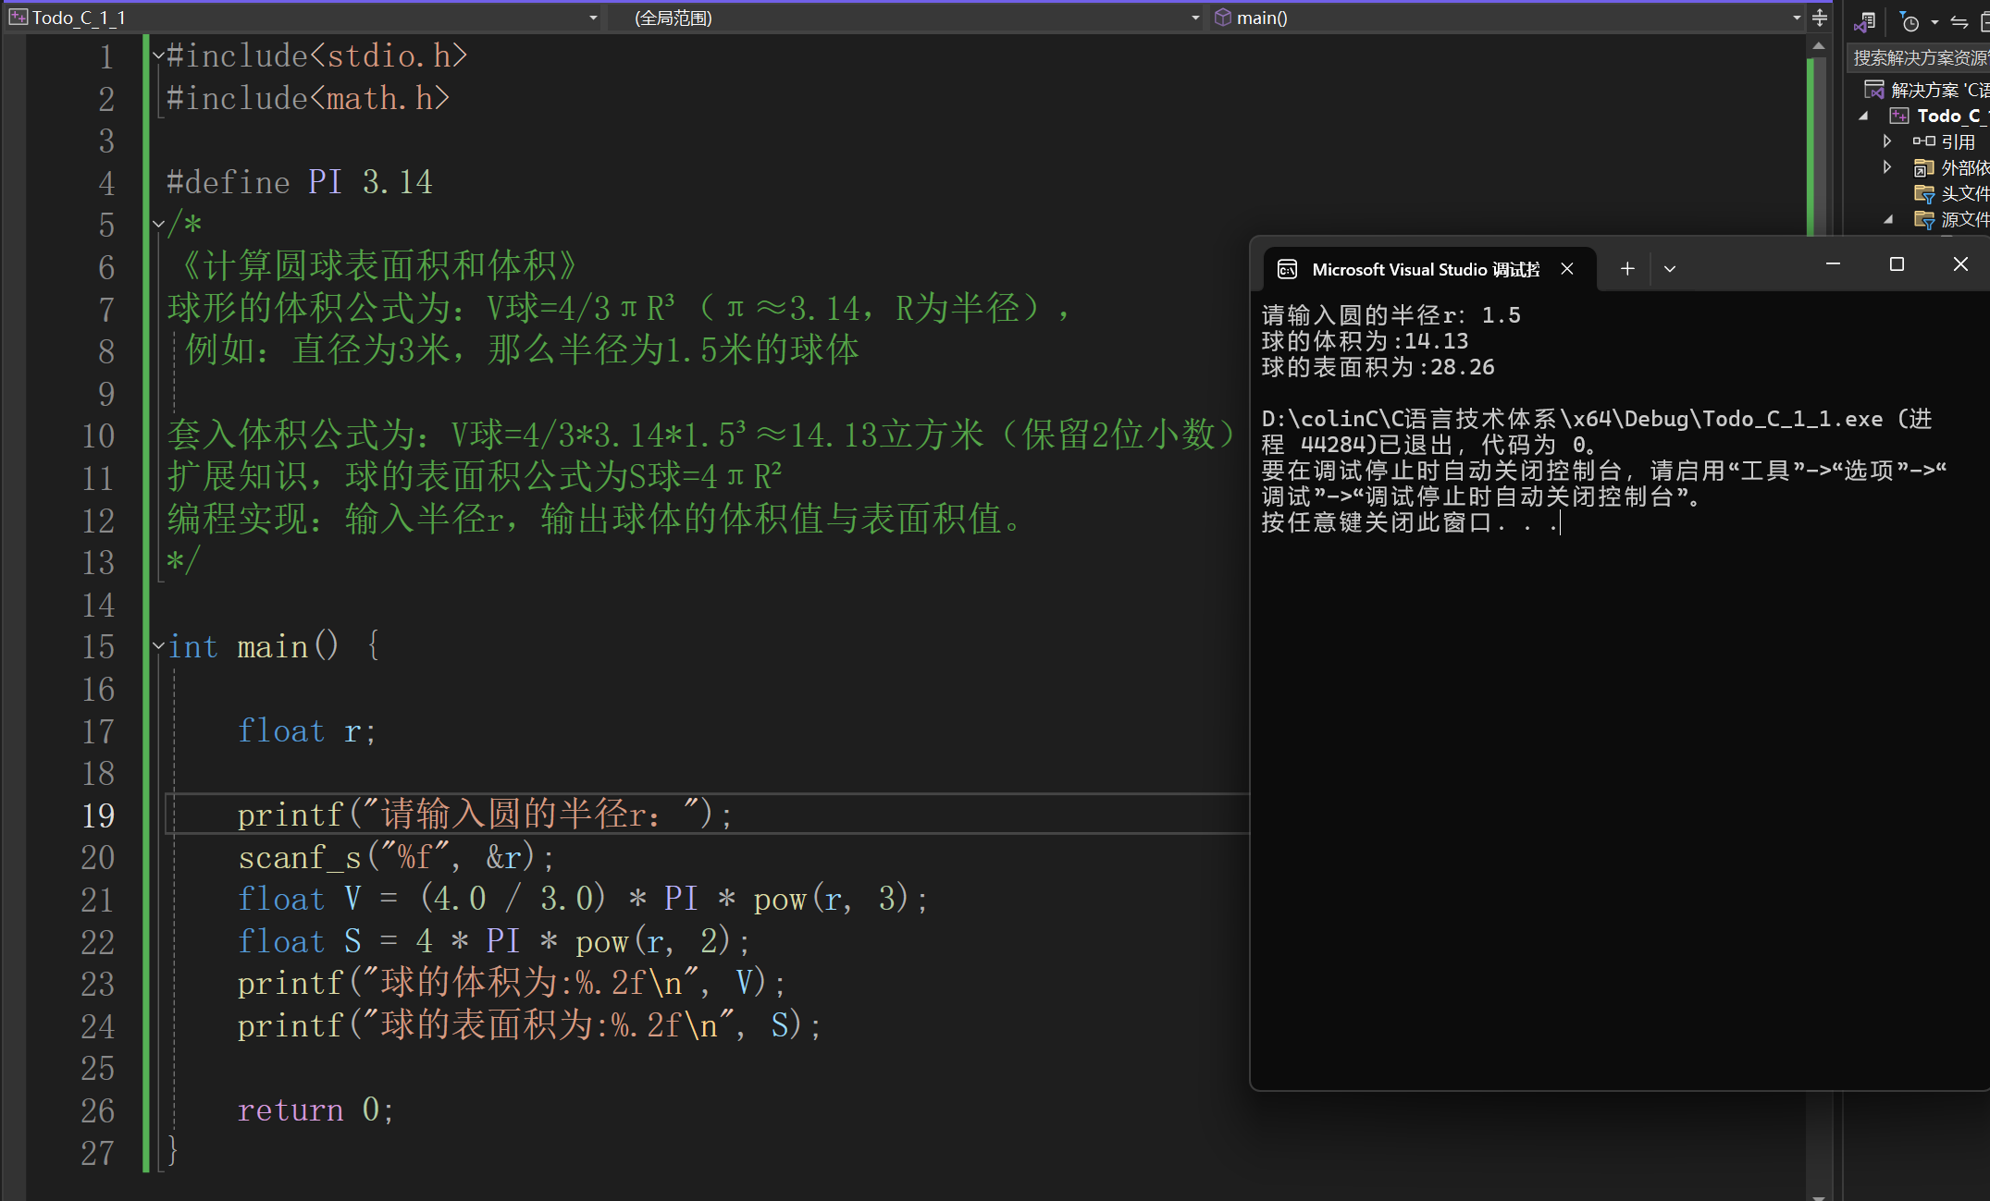

6、为变量n输入一个4位数，例如：1234
编程：把n的值倒序存入一个变量m。 此时m的值应为：4321
打印n与m的值: 12344321
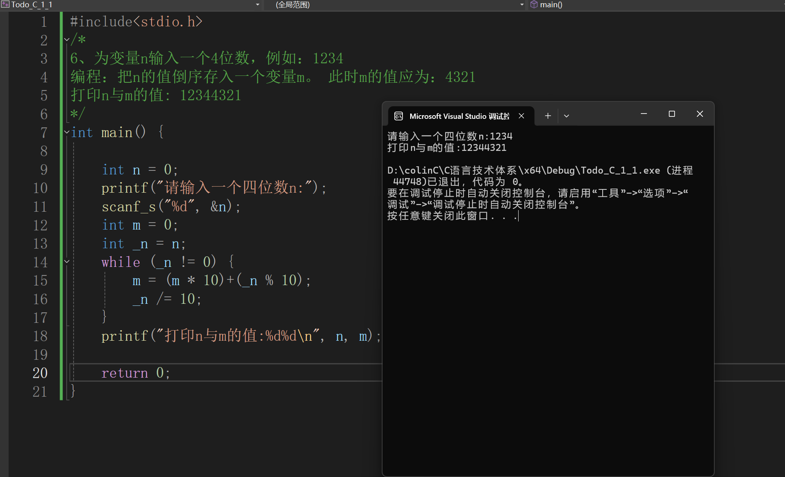

7、有一个“就是它”的猜数游戏，步骤如下：请你对任意输入的一个三位数x，
在这三位数后重复一遍，得到一个六位数，467–>467467.
把这个数连续除以7、11、13，输出最后的商。
请按如下步骤编程：
//1 定义变量 n 从键盘输入一个三位数
//2 让n变成 nn ：例如n是467 计算后变成467467 并打印
//3 这个数连续除以7、11、13，输出最后的商
